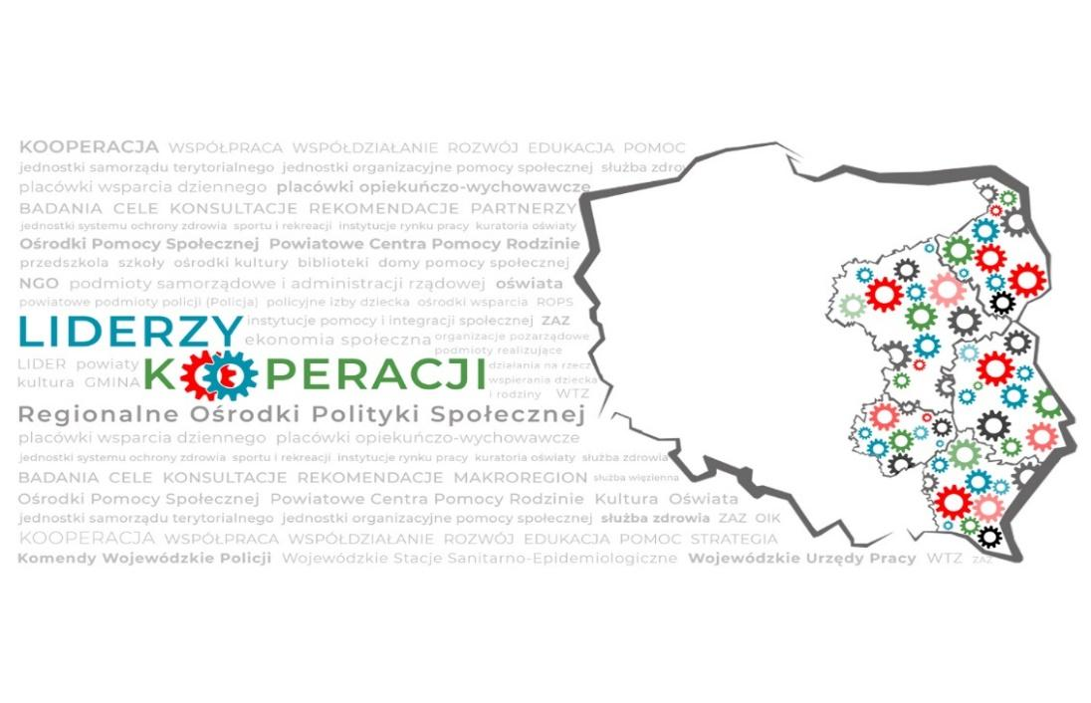

MODEL KOOPERACJI
W GMINACH WIEJSKICH
METODOLOGIA OPRACOWANIA LISTY AKTYWNOŚCI I USŁUG

Rzeszów – Białystok – Kielce – Lublin –Warszawa, Luty 2021

METODOLOGIA OPRACOWANIA LISTY AKTYWNOŚCI I USŁUG

Czas trwania zadania: trzy miesiące, po zawiązaniu PZK, podczas spotkań zespołu, aktualizacja minimum raz na pół roku.
Odpowiedzialny: animator PCPR, przy współpracy animatora GOPS i PZK
Rekomenduje się, aby opracowanie listy powiatowo–gminnej było wstępnym, jednym z ważniejszych zadań Partnerskich Zespołu Kooperacji.
Przygotowanie listy aktywności: Każda z instytucji uczestniczących w PZK przygotuje listę oferowanych przez siebie oraz zidentyfikowanych przez nią na własnym obszarze działania aktywności i usług realizowanych na rzecz:
- dzieci i młodzieży,
- rodzin z dziećmi,
- osób dorosłych,
- osób starszych,
- pracowników podmiotów,
(wzór tabeli do uzupełnienia jest dostępny na Platformie Modelu).
Istotne jest położenie nacisku na szczegółowość i dokładność, kompletność oraz aktualność zebranych informacji, gdyż buduje to wiarygodność listy aktywności oraz jej użyteczność.
Za ostateczne przygotowanie i aktualizację listy odpowiada animator PCPR, który będzie zbierał, weryfikował i selekcjonował:
- informacje od uczestników PZK na temat świadczonych i zidentyfikowanych usług / aktywności,
- ogólnodostępne dane opublikowane na stronach internetowych instytucji i organizacji,
- dane z innych źródeł.
Zaleca się krzyżowe weryfikowanie przygotowanych przez partnerów list usług i aktywności na spotkaniu PZK, co pozwoli na skuteczne sprawdzenie lepsze poznanie usług wzajemnych przez uczestników.
Udostępnienie listy:
Lista, po opracowaniu/aktualizacji zostaje zamieszczona na stronie internetowej gminy i powiatu.
Efekt pracy zespołu w postaci opracowanej listy powiatowo-gminnej, w formie dokumentu może zostać zaprezentowany podczas spotkań PZK, na komisjach ds. społecznych, czy sesji Rady Gminy / Powiatu. Dokument można wykorzystać do programowania celów i kierunków działań o charakterze strategicznym - w tym tworzenia i aktualizacji Gminnej/Powiatowej Strategii Rozwiązywania Problemów Społecznych, programów pomocowych, projektów socjalnych i usług świadczonych przez podmioty w PZK, korzystając z wypracowanych standardów i innowacji, projektów już implementowanych oraz dobrych praktyk ze strony www.rops/platformy edukacyjnej.

WZÓR GMINNO-POWIATOWEJ LISTY AKTYWNOŚCI I USŁUG

LISTA AKTYWNOŚCI: POWIAT: GMINA:
DATA SPORZĄDZENIA:
AKTYWNOŚĆ / USŁUGA | REALIZATOR / MIEJSCOWOŚĆ/ DNI I GODZINY | ODBIORCY | WARUNKI | OBSZAR | E-USŁUGI/  AKTYWNOŚCI
1)DZIECI I MŁODZIEŻ
Koło Wolontariuszy | Szkoła Publiczna w LIPSKU  WTORKI 16.00 | Młodzież 14-15 lat  Otwarta/  Zgoda rodziców | X |  | brak
2) RODZINY Z DZIEĆMI
3) OSOBY DOROSŁE
Koło Brydżowe | REMIZA OSP W CZERWONYM ŚR-PIĄTKI 18.00 | OTWARTA | X
4) OSOBY STARSZE
Klub Seniora | PON-SOBOTA 8.00-14.00
PRACOWNICY PODMIOTÓW

